Załącznik nr 6 do SWZ nr postępowania GG.271.9.2022
Niniejszy dokument należy opatrzyć zaufanym, osobistym lub kwalifikowanym podpisem elektronicznym. Uwaga! Nanoszenie jakichkolwiek zmian w treści dokumentu po opatrzeniu w.w. podpisem może skutkować naruszeniem integralności podpisu, a w konsekwencji skutkować odrzuceniem oferty.
FORMULARZ OFERTY
Nawiązując do zaproszenia do złożenia oferty w trybie art. 275 pkt 1 (trybie podstawowym bez negocjacji) o wartości zamówienia nieprzekraczającej progów unijnych o jakich stanowi art. 3 ustawy z 11 września 2019 r. - Prawo zamówień publicznych (t.j. Dz. U. z 2021 r. poz. 1129 ze zm.) na roboty budowlane pn.:

„Remont drogi gminnej ul. Sulechowska w Trzebiechowie”

I. DANE WYKONAWCY*:
Nazwa (firma) Wykonawcy
Adres (ulica i nr, miejscowość, kod pocztowy, województwo)
Wpisany do rejestru przez/na podstawie/pod numerem (jeżeli dotyczy)
Telefon
Adres e-mail
Osoba odpowiedzialna za kontakty z Zamawiającym (jeśli dotyczy)

* w przypadku oferty składanej przez podmioty występujące wspólnie, powyższą tabelę należy wypełnić dla każdego podmiotu osobno (kopiowanie tabeli). Dotyczy wspólników spółki cywilnej, członków konsorcjum.

Osoba upoważniona do reprezentacji Wykonawcy/ów i podpisująca ofertę:
Imię i Nazwisko
Numer telefonu
Adres e-mail

- Ja, niżej podpisany, oświadczam, że oferuję wykonanie przedmiotu zamówienia określonego w SWZ zgodnie z jej zapisami jak i projektowanymi postanowieniami umowy – za cenę:

cena brutto (zł):

stawka podatku VAT (%):

- Oświadczam, że okres gwarancji na wykonanie przedmiotu zamówienia będzie wynosił miesięcy (minimum 36)

1) w cenie naszej oferty zostały uwzględnione wszystkie koszty wykonania zamówienia i cena nie
ulegnie zmianie w okresie obowiązywania umowy,
2) zapoznałem się ze Specyfikacją Warunków Zamówienia oraz stanowiącymi jej integralną
część załącznikami i nie wnoszę do niej zastrzeżeń oraz przyjmujemy warunki w nich zawarte,
4) uważam się za związanego niniejszą ofertą do dnia 1.07.2022r.,
5) akceptuję warunki płatności – przelewem w terminie (który wynika ze złożonej oferty) od dnia poprawnie złożonej faktury,
6) akceptuję warunki określone we wzorze umowy stanowiącym załącznik Nr 3 do SWZ i nie wnoszę
do niej zastrzeżeń,

Wyliczenie / kalkulacja ceny oferty:
(należy uzupełnić kolumny 6 i 7)
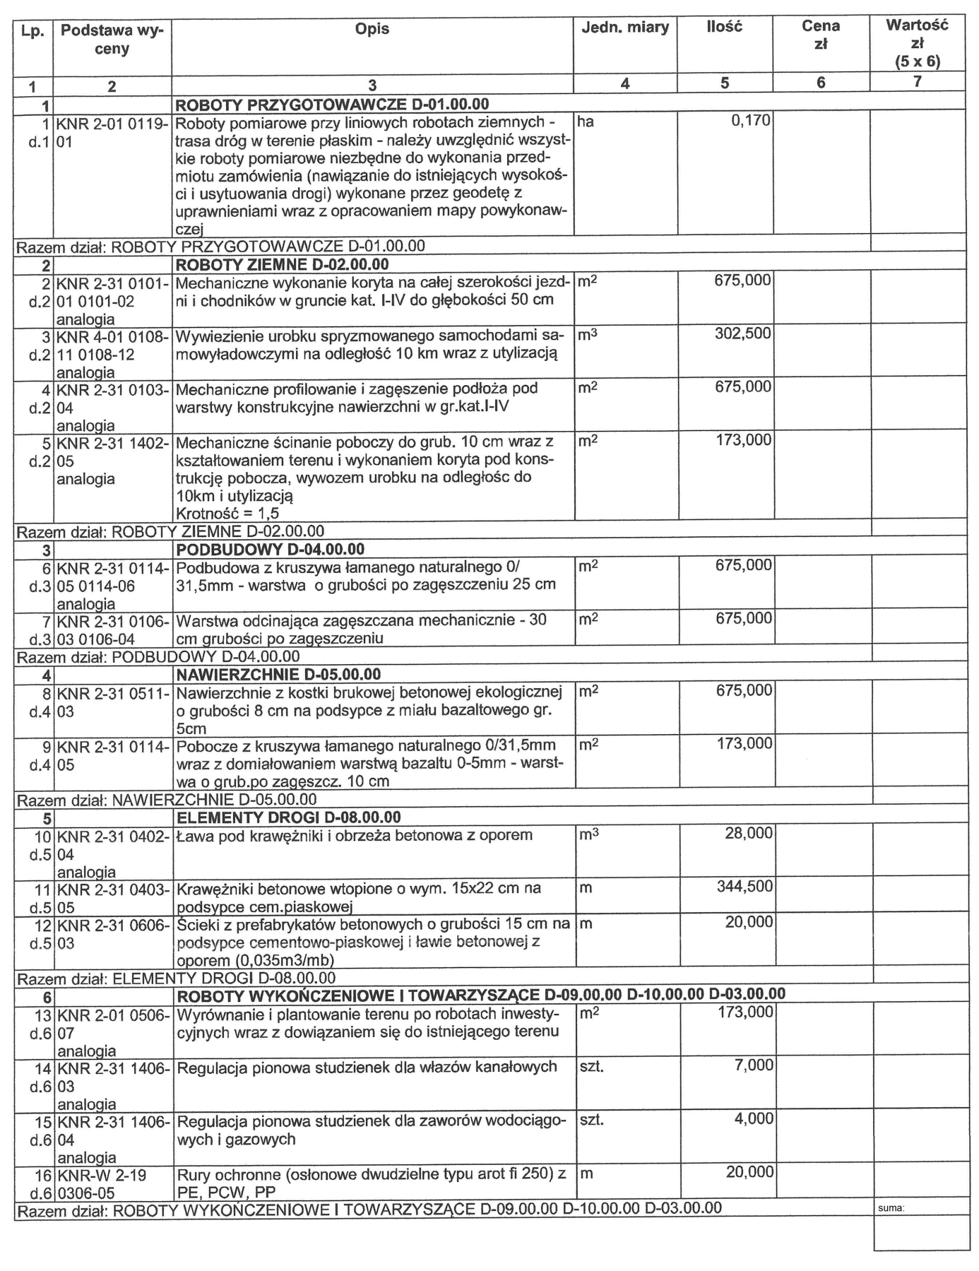

- Jako Wykonawcy wspólnie ubiegający się o udzielenie zamówienia oświadczamy, że dla potrzeb
niniejszego zamówienia, zgodnie z art. 58 ust. 2 ustawy Pzp, ustanowiliśmy pełnomocnika:

(wypełniają Wykonawcy składający wspólną ofertę)

- W przypadku wyboru oferty, zobowiązuję się do:
1) podpisania umowy w terminie i miejscu wskazanym przez Zamawiającego,
2) wniesienia zabezpieczenia należytego wykonania umowy w wysokości 5 % ceny całkowitej
(brutto) podanej w ofercie.
3) wniesienia zabezpieczenia zaliczki (w przypadku żądania przez zamawiającego).

- Oświadczam, że przedmiot zamówienia wykonam samodzielnie / przy pomocy podwykonawców
(niewłaściwe usunąć).
W przypadku wyboru wykonania zamówienia przy pomocy podwykonawców należy wskazać części zamówienia, której wykonanie Wykonawca zamierza powierzyć podwykonawcom i podać nazwy ewentualnych podwykonawców, jeżeli są już znani:

Firma Podwykonawcy

Opis części zamówienia przewidzianej do wykonania przez Podwykonawcę

Firma Podwykonawcy 2

Opis części zamówienia przewidzianej do wykonania przez Podwykonawcę 2

- Oświadczamy, że wypełniliśmy obowiązki informacyjne przewidziane w art. 13 lub art. 14 RODO wobec osób fizycznych, od których dane osobowe bezpośrednio lub pośrednio pozyskałem w celu ubiegania się o udzielenie w/w zamówienia publicznego.

- Oświadczam, iż stosownie do art. 225 ustawy Pzp, wybór oferty nie prowadzi / prowadzi (niewłaściwe usunąć) do powstania u Zamawiającego obowiązku podatkowego zgodnie z przepisami ustawy z dnia 11 marca 2004 r. o podatku od towarów i usług.
W przypadku, gdy wybór oferty prowadzi do powstania obowiązku podatkowego, należy wskazać:
nazwę (rodzaj) towaru lub usługi, których dostawa lub świadczenie będą prowadziły do jego
powstania:

wartość bez kwoty podatku (zł)

stawkę podatku od towarów i usług, zgodnie z wiedzą wykonawcy (%)

- Oświadczamy, że zostaliśmy poinformowani, że możemy wydzielić z oferty informacje stanowiące tajemnicę przedsiębiorstwa w rozumieniu przepisów o zwalczaniu nieuczciwej konkurencji i zastrzec w odniesieniu do tych informacji, aby nie były one udostępnione innym uczestnikom postępowania.

- Oświadczamy, że Wykonawca jest:

mikroprzedsiębiorstwem,
małym przedsiębiorstwem,
średnim przedsiębiorstwem
dużym przedsiębiorstwem
(zaznaczyć właściwe)

9. Pod groźbą odpowiedzialności karnej oświadczam, że załączone do oferty dokumenty opisują stan
prawny i faktyczny, aktualny na dzień złożenia ofert (art. 297 Kodeksu Karnego).
10. Załącznikami do niniejszego formularza stanowiącymi integralną część oferty są:
Załącznik nr … -
Załącznik nr … -
Załącznik nr … -
Załącznik nr … -

Pouczenie: Osoba składająca oświadczenie ponosi pełną odpowiedzialność za treść złożonego oświadczenia na zasadach określonych w art. 297 § 1 Kodeksu Karnego (Dz. U. z 2019 r., poz. 1950 ze zm.)

